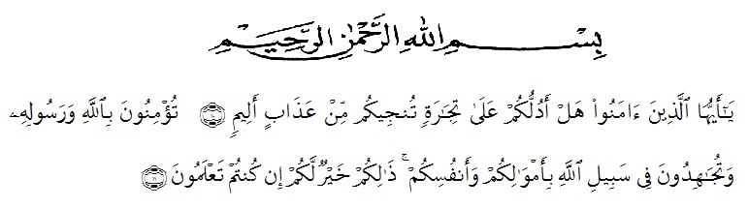**KATA PENGANTAR**

Artinya : Hai orang-orang yang beriman, Maukah kamu Aku tunjukan suatu perniagaan yang dapat menyelamatkan kamu dari azab yang pedih? (Yaitu) kamu beriman kepada Allah dan Rasul-Nya dan berjihad di jalan Allah dengan harta dan jiwamu. Itulah yang lebih baik bagi kamu jika kamu mengetahui. (Al-Qur’an Surah As-Saff Ayat 10-11).

Segala puji syukur penulis ucapkan kepada Tuhan Yang Maha Esa atas rahmat dan karunia−Nya sehingga penulis dapat melaksanakan penelitian dan menyelesaikan penulisan bahan skripsi ini dengan judul “Uji Daya Anti Bakteri Pada Gel *Hand sanitizer* Dari Kitosan Cangkang Lobster Air Tawar (*Cherax quadricarinatus*) Terhadap Bakteri *Escherichia coli*”, sebagai syarat memperoleh gelar Sarjana Farmasi pada Fakultas Farmasi Universitas Muslim Nusantara Al Washliyah Medan.

Pada kesempatan ini penulis mengucapkan terima kasih yang sebesar-besarnya kepada Bapak M. Nasir Chandra Sitepu dan Ibunda Tamariahta Br. Sembiring Pandia sebagai pendukung doa dan dana sehingga penulis dapat menyelesaikan penulisan bahan skripsi ini. Tak lupa juga kepada Kakak dan Adik penulis yaitu Maya Silvia Br.Karo dan Rayyan Ansari Sitepu yang selalu memberi semangat dan doa kepada penulis sehingga penulisan bahan skripsi ini dapat terselesaikan.

Penulis juga menyampaikan terima kasih yang sebesar-besarnya kepada Bapak Dr. Ridwanto., M.Si sebagai dosen pembimbing dan dosen penguji saya Bu Dr. apt. Gabena Indrayani Dalimunthe, S.Si, M.Si dan Bu Anny Sartika Daulay, S.Si, M.Si yang telah memberi banyak masukan, saran dan bimbingan selama penelitian sehingga selesainya bahan skripsi ini.

Pada kesempatan ini penulis juga mengucapkan terimakasih yang sebesar−besarnya kepada:

1. Bapak H. Dr. KRT. Hardi Mulyono K, Surbakti selaku Rektor UMN AL Washliyah Medan.
2. Ibu apt. Minda Sari Lubis, S.Farm, M.Si, selaku Dekan FF UMN Al-Washliyah atas segala bantuan fasilitas yang telah diberikan sehingga penelitian serta penulisan bahan skripsi ini dapat diselesaikan.
3. Ibu apt. Rafita Yuniarti, S.Si., M.Kes selaku Wakil Dekan I Fakultas Farmasi UMN Al Washliyah Medan beserta jajarannya.
4. Bapak apt. Haris Munandar Nasution, S.Farm., M.Si, selaku Ketua Prodi Farmasi Fakultas Farmasi UMN Al Washliyah Medan yang telah mendidik dan membina penulis hingga dapat menyelesaikan pendidikan.
5. Ibu Anny Sartika Daulay, S.Si, M.Si selaku Kepala Laboratorium Farmasi Terpadu UMN Al Washliyah Medan beserta laboran yang telah memberi izin dan bantuan untuk menyelesaikan penelitian.
6. Bapak Ibu staf pengajar Fakultas Farmasi UMN Al Washliyah Medan yang telah mendidik dan membina penulis hingga dapat menyelesaikan pendidikan.
7. Kepada kakak apt. Zulmai Rani S.Farm, M.Farm yang telah berjasa kepada penulis dalam menyelesaikan penelitian ini. Kepada teman terdekat penulis Vici, Bogel, Rasyid, Yani, Rinatul, Lidya, Zahra, Dila, Cindy, Amel dan Rani yang banyak memberikan dukungan pada penulis.

Penulis menyadari bahwa bahan skripsi ini masih banyak kekurangan, oleh karena itu dengan segala kerendahan hati, penulis menerima kritik dan saran yang bersifat membangun demi kesempurnaan bahan skripsi ini. Akhirnya penulis ucapkan terima kasih kepada semua pihak yang telah membantu yang tidak disebutkan satu persatu dalam penulisan skripsi ini. Semoga bahan skripsi ini bermanfaat bagi ilmu pengetahuan pada umumnya dan khususnya dalam bidang Farmasi.

Medan, Juni 2021

Nurhayati Br.Karo

172114076